Сонячні елементи мають порівняно просту будову. Вони складаються з електрично зв'язаного p-n переходу великої площі, який оснащений верхнім сітчастим контактом, щоб напівпровідниковий матеріал був освітлений. Принцип роботи сонячних батарей добре відомі. Широко використовують дво-діодну модель. Однак, характеристики напруги-струму (I-V), для сонячних батарей промислових кремнієвих сонячних елементів, демонструють значні відхилення від класичних прогнозів дво-діодної моделі. Особливо це стосується елементів, виготовлених із багатокристалічного матеріалу, який містить високі концентрації кристалічних дефектів (границі зерен, дислокації). Навіть характеристики промислових монокристалічних елементів, які не містять цих дефектів, відхиляються від теоретичних прогнозів. Зокрема, струм рекомбінації так званої області виснаження зазвичай на кілька порядків більший, ніж очікувалося, а коефіцієнт його ідеальності значно більший, ніж можна очікувати. Ця неідеальна поведінка спостерігалася вже дуже давно і орієнтовно пояснюється наявністю в області виснаження металевих осадів або інших дефектів.
Зазвичай теорія сонячних батарей завжди передбачає електрично однорідний елемент. Його густина струму J в ідеальному випадку описується діодним рівнянням Шоклі:
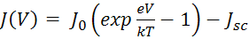 (1)
Тут - прикладена напруга зміщення (у напрямку вперед), - заряд електрона, - теплова енергія, - теплова напруга (25,69 мВ при 25 ° C). - густина струму, що протікає в умовах короткого замикання при освітленні. Цей термін являє собою фотострум, який (принаймні для сонячних батарей кремнію) не залежить від зміщення , тоді як перший член в рівнянні (1) являє собою залежну від напруги густину струму в умовах темряви. Для цієї густини справедливе рівняння . Відповідно до рівняння (1) освітлена характеристика дорівнює темній характеристиці, переміщеної в негативному напрямку фотострумом , який є зворотнім струмом. Це явище відоме як "принцип суперпозиції". Рівняння (1) справедливе як в прямій, так і в зворотній полярності діода, причому останнє відповідає негативним значенням V.
Отже, при зворотному зміщенні в декілька в темряві (= 0), густина струму дорівнює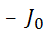, незалежно від величини зміщення V . Тому називається "густиною струму насичення". З рівняння (1) , для (стан відкритого контуру, фотострум повністю врівноважений темним прямим струмом), можна отримати відомий вираз для напруги розімкненого ланцюга:
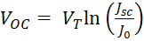.
Цей вираз показує вплив темних характеристик на ККД параметрів: чим менше значення сонячного елемента, тим менша густина темного струму сонячної батареї, і тим вище значення напруги у розімкненому ланцюгу, а отже, і його ефективність. Ось чому детальне розуміння темної характеристики сонячної батареї є важливим для досягнення високої ефективності.
Рівняння (1) - лише ідеалізований опис сонячного елемента. Насправді, крім того, послідовно підключений опір (заданий в одиницях , якщо згадати про густину струму) та щонайменше ще дві компоненти темного струму, представляють собою струм рекомбінації (другий діод) області виснаження та омічний струм шунта, викликаний паралельним опором (часто називають маневровий опір , також заданий в одиницях , якщо згадати про густину струму). Це призводить до так званої дводіодної моделі, де перший діод являє собою «ідеальний» діод рівняння (1), що описує так званий дифузійний струм (або перший діодний струм), що характеризується густиною струму насичення , а другий діод - це так звана рекомбінація (або другий діодний струм), що характеризується густиною струму насичення та фактором ідеальності .
Загалом, згідно з дводіодною моделлю, густина струму сонячного елемента описується наступним чином:
(2)
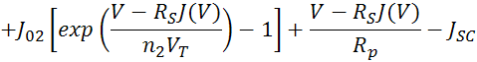
Величина - це "локальна напруга" безпосередньо на p-n переході, яка рівна прикладеній напрузі мінус падінням напруги при послідовному опорі . Цей послідовний опір визначається тут "пов'язаним з площею" в одиницях . Шість параметрів у рівнянні (2), які регулюють властивості сонячного елемента, - це дві густини струму насичення та , коефіцієнт ідеальності струму рекомбінації, послідовний опір , паралельний опір і густина струму короткого замикання .
Зауважимо, що густина струму в рівнянні (2) задається лише неявно, що ускладнює всі обчислення. Отже, у обмеженому діапазоні зміщення (зазвичай між точкою максимальної потужності та ), рівняння (2) часто спрощується до емпіричного рівняння «однорідного» сонячного елементу, що містить що містить ефективні значення для та коефіцієнта ідеальності
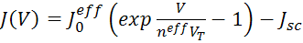 (3)
В цьому рівнянні вплив омічних та рекомбінаційних (другий діод) струмових внесків міститься в 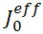 і . Ефективний фактор ідеальності - це весь струм, а не тільки рекомбінаційний струм. Якщо реальна характеристика елемента підходить до рівняння (3) для кожного зміщення , це призводить до залежності фактора ідеальності від зміщення, що дуже корисно для аналізу механізму провідності сонячних батарей (дивись Рисунок 1).
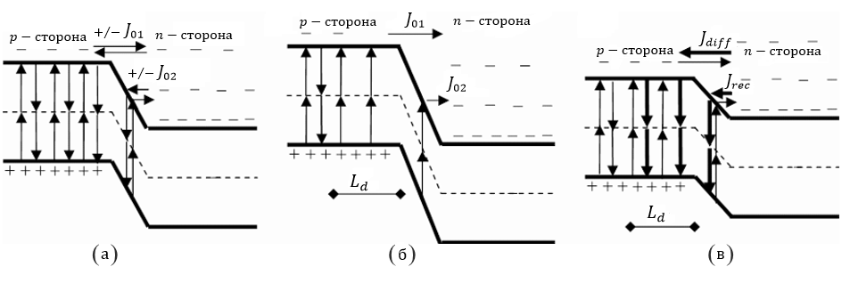
Рис. 1. Схематична діапазонна діаграма p-n переходу (а) - в тепловій рівновазі, (б) - при зворотному зміщенні та (в) - при прямому зміщенні (показані лише струми електронів) . Пунктирна лінія являє собою глибокий рекомбінаційний центр SRH, який керує надлишковим часом життя носія в p-області.
На рис. 1 схематично показана смугова структура p-n переходу (a) в тепловій рівновазі, (б) при зворотному русі і (в) під прямим нахилом. Фізику p-n переходу можна зрозуміти лише з огляду на горизонтальні та вертикальні термічно індуковані процеси, які на рис. 1 символізуються стрілками. Для ясності вказуються лише електронні процеси, такі ж процеси також відбуваються для дірок, де інвертується масштабування енергії.
Навіть у тепловій рівновазі існує теплова генерація (стрілки вгору), рекомбінація (стрілки вниз) та горизонтальний рух носія. Зауважимо, що вільні носії існують не тільки поблизу країв смуги, як це часто відображається в таких схемах, але і глибоко в смугах. Вони підкорюються статистиці Фермі-Дірака, яка, якщо рівень Фермі лежить в межах забороненої зони, відповідає статистиці Максвелла – Больцмана. Ці електрони в глибині смуги характеризуються великою кінетичною енергією. Тому їх можна назвати «гарячими» електронами, хоча вони перебувають у тепловій рівновазі з усіма іншими електронами та з граткою. Зі збільшенням енергетичної відстані до країв смуги, концентрація вільних носіїв зменшується пропорційно до Так як енергія Фермі проходить горизонтально через рис. 1 (а) (там не показано), концентрація електронів в р-зоні (зліва) по суті дорівнює концентрації електронів в n−зоні (праворуч), що мають енергію вище положення краю зони провідності в р−зоні. Тільки ці" гарячі " електрони мають достатню кінетичну енергію, щоб подолати гальмівне електричне поле в області виснаження і увійти в р-зону.
Двома рушійними силами для горизонтального переміщення носія є градієнт концентрації, що приводить до так званого дифузійного струму, і електричне поле, що приводить до польового струму. Розгляд цих двох поточних внесків незалежно один від одного, причому тільки сума обох є вимірюваним чистим струмом, називається принципом детального балансу. У термічній рівновазі по всій області виснаження ці дві горизонтальні течії врівноважують одна одну. Тоді також чистий горизонтальний струм через p-n перехід дорівнює нулю.
Аналогічний деталізований принцип балансу застосуємо і для рекомбінації і тепловиділення. У будь-якому положенні, при тепловій рівновазі, генерація теплоносія врівноважується поєднанням носіїв. Для будь-якого виду генерації однорідних носіїв рівноважна концентрація електронів на р-стороні може бути виражена швидкістю генерації (заданої в одиницях генерованих носіїв на і секунду), помноженої на надлишковий час життя носіїв . Це співвідношення лежить в основі всіх квазістатичних методів вимірювання тривалості життя. Це також справедливо для рівноважної генерації теплоносія в об'ємі, зображеному на рис. 1.

